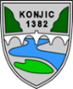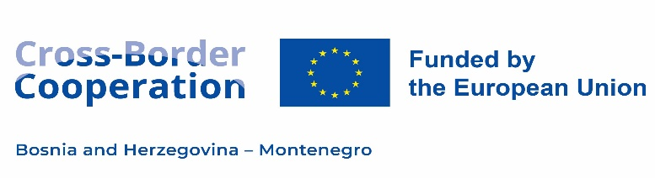

OTKRIJ SKRIVENE ATRAKCIJE

**JAVNI POZIV**

**ZA SUDJELOVANJE U KREIRANJU TURISTIČKIH PAKETA U OKVIRU PREKOGRANIČNE SARADNJE CRNA GORA – BOSNA I HERCEGOVINA**

Pozivaju se svi zainteresovani subjekti, uključujući sve registorvane turističke agencije i operatore kao i druge zainteresovane aktere koji rade u sektoru turizma, da se prijave za sudjelovanje u kreiranju i razvoju turističkih paketa u okviru prekogranične saradnje između Crne Gore (Danilovgrad i Nikšić) i Bosne i Hercegovine (Konjic, Jablanica i Prozor-Rama).

Cilj javnog poziva je ojačati saradnju između dvije zemlje kroz razvoj zajedničkih turističkih ponuda, koje će omogućiti bolju promociju i posjećenost skrivenih atrakcija na obje strane granice. Na temelju prijava, biti će formirana početna partnerstva između turističkih agencija/operatora ili drugih zainteresovanih subjekata iz turističkog sektora i lokalnih aktera, a potom će se identificirati mogući turistički paketi. Biti će identificirano najmanje 8 paketa/ponuda, od kojih će 6 paketa biti razvijeno do kraja. Kroz ovaj projekt, sudionici će imati priliku razviti inovativne turističke pakete koji će unaprijediti turističku ponudu i povećati prekogranični turistički promet.

Kriteriji za prijavu:

* Prijave mogu podnijeti sve registrovane turističke agencije i operatori, ali i drugi zainteresovani akteri koji rade u sektoru turizma s obje strane granice (Crna Gora i Bosna i Hercegovina)
* Prijavitelji moraju imati najmanje jednu godinu iskustva u sektoru turizma i biti zainteresovani za razvoj novih turističkih ponuda
* Prijavitelji trebaju biti voljni sudjelovati u zajedničkim radnim skupinama i aktivnostima projekta

Očekivanja i prednosti sudjelovanja:

* Razvoj najmanje 8 turističkih paketa/ponuda, od kojih će se 6 razviti do kraja
* Očekuje se da najmanje 20 lokalnih organizacija sudjeluje u partnerstvima za organizovanje i pružanje usluga za turističke aranžmane
* Mogućnost umrežavanja s partnerima iz susjedne države
* Sudjelovanje u promociji novih turističkih ponuda i destinacija
* Pristup finansijskoj podršci i stručnoj pomoći u razvoju turističkih paketa

Za prijavu je dovoljno poslati pismo/email kojim ćete izraziti zainteresovanost na e-mail: [adisa.kevric@konjic.ba](mailto:adisa.kevric@konjic.ba) , [rasim@linkmostar.org](mailto:rasim@linkmostar.org) ili [ivan.saveljic55@gmail.com](mailto:ivan.saveljic55@gmail.com) . Rok za prijavu je 30.04.2025. Svi akteri koji izraze interes će biti kontaktirani. Sve dodatne informacije možete dobiti na dole navedene kontakte.

Projekat „Otkrij skrivene atrakcije“ finansira Europska unija. Projekat implementira Grad Konjic (BIH) u saradnji sa Poduzetničkim centrom LINK (BiH) i Opštinom Danilovgrad (CG).

**Za više informacije, molimo kontaktirajte:**

**Ime i prezime, pozicija: Rasim Tulumović, projekt koordinator**

**Tel/Fax: +387 36/580-151**

**Mob: +387 61/894-916**

**E-mail:** [**rasim@linkmostar.org**](mailto:rasim@linkmostar.org)

**Ime i prezime, pozicija: Senija Demirović, projekt – PR saradnik na projektu**

**Tel/Fax: +387 36/580-151**

**Mob: +387 61/953-186**

**E-mail:** [**senija@linkmostar.org**](mailto:senija@linkmostar.org)

Pozivamo sve zainteresovane da iskoriste ovu jedinstvenu priliku za sudjelovanje u razvoju i promociji prekograničnog turizma!

**Partneri**





